106年基本設施補助計畫成果
標案名稱—金門縣文化局演藝廳及南北棟圖書館大樓外觀暨周邊設施整修工程案
說明
- 開工日期:106年1月18日。完工日期:106年9月29日。
- 經費：新台幣8,000,000萬元。
效益
(1) 維護民眾安全。
(2) 改善環境衛生。
(3) 美化景觀。
成果照片
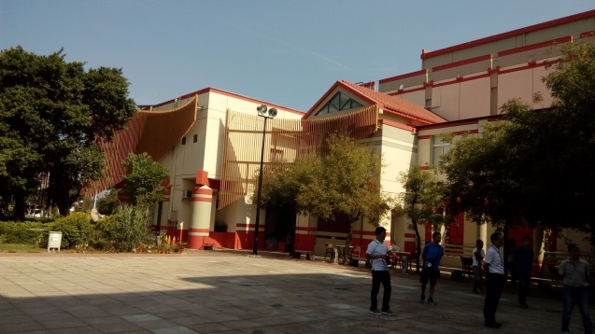 | 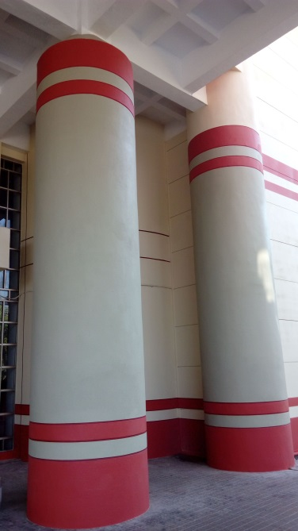
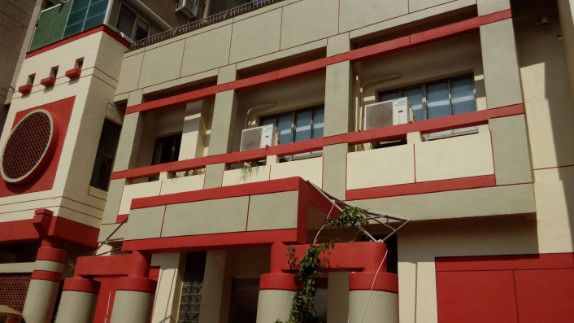 | 